Afbeelding bij antwoord op vraag 1 NvI
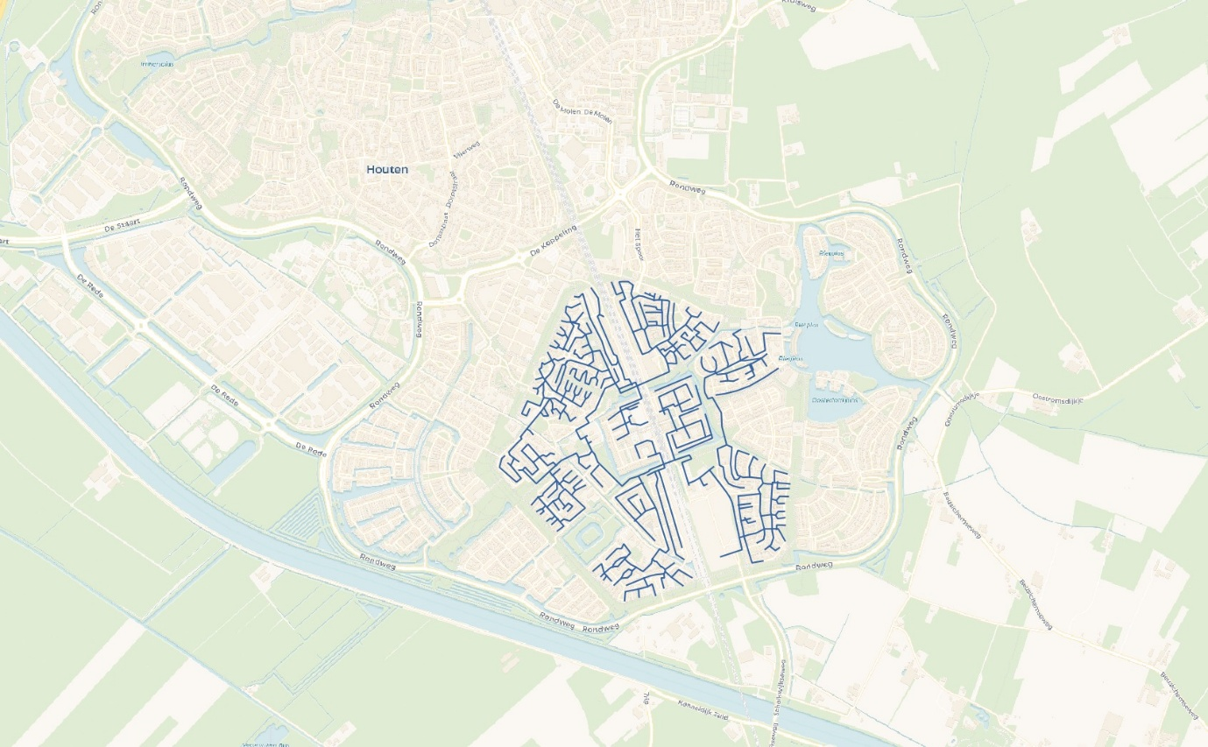

Aanvullende informatie bij antwoord op vraag 11 NvI
Op hoofdlijnen verwachten we dat de volgende fase zal omvatten:
1. Doorontwikkeling van het gekozen concept
Wanneer uit het huidige traject een definitieve keuze wordt gemaakt voor één van de ingediende concepten, zal het publieke warmtebedrijf een Voorlopig Ontwerp (VO) en een Definitief Ontwerp (DO) moeten gaan uitwerken. Hierin ligt samenwerking met partijen die kennis en ervaring hebben met specifieke bronnetconcepten voor de hand. Hierbij gaat het om het technisch, financieel en uitvoeringsgericht uitwerken van het warmteconcept voor de wijk.
2. Blijven betrekken van bewoners voor draagvlak en deelname
De bewoners staan positief tegenover dit onderzoek en onder de juist voorwaarde zijn ze ook positief over meedoen met een bronnet. In de komende jaren moeten het aanbod van het bronnet (het warmtebod voor bewoners) steeds concreter worden gemaakt. Voldoende bewoners zullen moeten aangeven zich te willen aansluiten op het bronnet. Het uitleggen van de warmteopties en afstemmen van wensen en invullen van de randvoorwaarden voor bewoners moeten we samen in een bouwteam constructie vormgeven. De gemeente wil gedurende de verdere ontwerp en ontwikkelfase betrokken blijven om bewoners te betrekken en om draagvlak voor het bronnet te blijven monitoren.
3. Afstemmen van ieders rol in de realisatiefase
Na afronding en goedkeuring van het Definitief Ontwerp kan dezelfde marktpartij (afhankelijk van contractkeuzes) ook verantwoordelijk worden voor de realisatie of het onderhoud van het gekozen warmtesysteem. Dat omvat bijvoorbeeld: begeleiding bij de aanleg en bouw, kwaliteitscontrole bij oplevering en onderhoudstaken tijdens de exploitatiefase. Deze afspraken zal het publieke warmtebedrijf t.z.t. maken met de uitvoerende en betrokken marktpartijen. Hoe deze contracten tot stand komen kunnen wij nu nog niet voorzien.

